- https://blog.csdn.net/qq_38245537/article/details/79009448
- weapp ：当tomcat启动的时候加载 webapp下编译后的 java项目 （包括.jsp）
- work ：是tom工作时的目录 当项目运行后 ， 当请求首次到达jsp后 ，jsp会被编译成 .class文件 存放至work目录的Catalina中 ， .class会被ClassLoader加载至jvm 方法区，调用doGet 或DoGpost方法 处理并返回

- 在tomcat的conf配置文件夹下的server.xml文件里配置了Host name后，就会在conf下的Catalina文件夹和work下的Catalina文件下建立站点名称的文件夹，项目每次发布都会放入来，也会记录到conf下的Catalina文件夹的配置文件里去

- Tomcat 怎整体架构
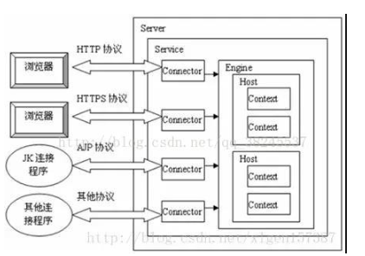
Server代表Tomcat 的整个服务，配置着整个服务的运行周期 （servlet容器 ）
Service代表表示具体的服务有哪些（至少含一个）
Connector ：用于接收连接 ，并将连接转化为 request请求 和 response响应
底层使用socket接收浏览器发送的请求 ，并将请求 按照protocol （http/AJP）进行封装 ，所有 connector实现了 TCP/IP 和 HTTP协议

Container ：用户封装和管理servlet ，并将处理的结果 返回给connector ，一个container监听一个类型的请求 是下面四个 容器的父接口
一个 engine ，多个子容器 host 、context、wrapper
包含 ： engine容器 ： 整个servelet 引擎 ，不是servelet容器 ，用于处理所有的请求 （责任链 模式的第一步）
host容器（是engin的子容器） ： 主机和域名有关 （可以部署多个context）
Context容器（是host 的子容器） ： 对应一个 工程
Wrapper容器 （是contex的子容器）： servlet
Executor ：线程池用于处理并发操作 ，用于对个请求请一个server容器

- Connector 出来请求的流程
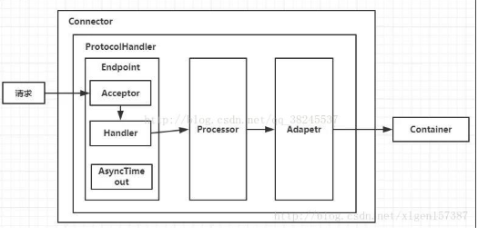
- connector 如何接收连接
- 如何将连接封装为 request 和 response 的
- 如何将 request 交个 cotainner处理的， 如何接收 response的
ProtocolHandler ：用于处理连接 ，包含了 3 和 组件 Endpoint、Processor、Adapter
Endpoint：用于处理底层的 socket连接 ，实现了 TCP/IP协议
Processor：将socket连接封装成request 实现了 HTTP协议
Adapter：将请求request交个 对应的container处理

- .
- .
- .
- .
- .
- .
- .

